Spelregels achttal hockey

Hoe ziet het speelveld eruit?

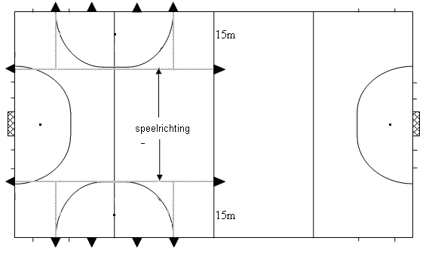

Veldmarkeringen in de vorm van pylonnen

Doelmarkeringen in de vorm van pylonnen

De zijlijnen doen dienst als achterlijnen. De achterlijn en middenlijn doen dienst als zijlijnen,
In plaats van een cirkel is er het 15 meter doelgebied. Dit wordt aangegeven door de pylonnen. Beschikt de vereniging over een veld met twee “oefen”cirkels in breedte richting van het veld, dan is het doelgebied de cirkel.
De doelen worden midden op de “achterlijn’ gezet d.m.v. pylonnen of originele (mini)doelen (achterplank met zijschotten). Deze hebben een onderlinge afstand van 3,66m (de normale breedte van een hockeydoel).
Het wedstrijddoel (11:11) op de zijlijn, in verband met gevaar, tijdens het spelen weghalen.

De bal
De bal die gebruikt wordt is een normale hockey bal.

Teams
Een team bestaat uit maximaal 7 veldspelers en 1 doelverdediger. Er mogen wisselspelers zijn.
Spelers mogen worden gewisseld op elk moment bij de middenlijn, maar niet als er een strafcorner is toegekend. Eerst speler eruit dan (wissel) speler erin, dit gebeurt bij de middenlijn.
De doelverdediger draagt een helm, legguards, klompen, handschoenen, een body protector en een tok. Het is niet toegestaan om met een ‘vliegende keep’ te spelen.
Voordat de wedstrijd begint loten (tossen) de aanvoerders. Het team dat de toss wint, kiest voor de beginslag of voor een speelhelft.

Wedstrijdduur
Een wedstrijd duurt 2x30 minuten met een korte rust van maximaal 5 minuten.
Spelleiding
Nu het speelveld groter is en het spel sneller wordt gespeeld zal, wordt het spel geleid door twee spelbegeleiders. De spelbegeleiders zijn geen scheidsrechters en moeten het spel begeleiden. Indien nodig kunnen zij het spel onderbreken om uitleg te geven over situaties die de spelers niet begrijpen.

Algemene regels
Het spelen van de bal mag alleen met de platte kant van de stick.
Ook met de zijkant van de stick mag worden gespeeld maar niet als de bal hiermee omhoog gaat.
Binnen de cirkel of het 15 meter doelgebied mag de doelverdediger de bal stoppen met het lichaam, schoppen met zijn klomp (maar niet gevaarlijk omhoog) of tegenhouden met de handschoen en wegslaan.

Doelpunt
Een doelpunt kan alleen worden gemaakt door een aanvaller van binnen de cirkel of het 15 meter doelgebied. Als een aanvaller van binnen de cirkel of het 15 meter doelgebied de bal richting doel speelt, maar de bal gaat via een voet of stick van een verdediger in het doel, is er ook een doelpunt gemaakt. De bal mag bij een poging op doel niet hoger dan 46cm (plankhoogte) worden gespeeld.

Gevaarlijk en ruw spel
Gevaarlijk en ruw spel zijn altijd verboden. Hieronder valt:
- ‘snijden’
- (naar) spelers (of hun stick) slaan of trappen, vasthouden of duwen,
laten struikelen, blokkeren met het lichaam, of andere niet in geest van
het spel zijnde handelingen
- de bal opzettelijk tegen een speler aan spelen

Wat mag niet?
1) gevaarlijk zwaaien met de stick

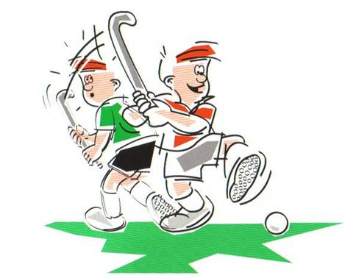

2) op de stick slaan van een tegenstander

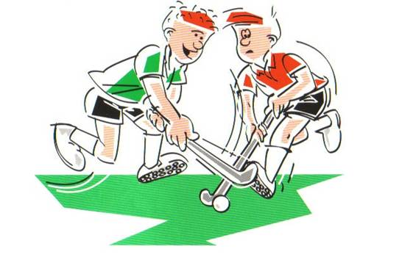

3) de bal hoog spelen

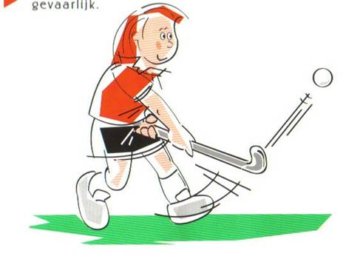

4) je tegenstander duwen

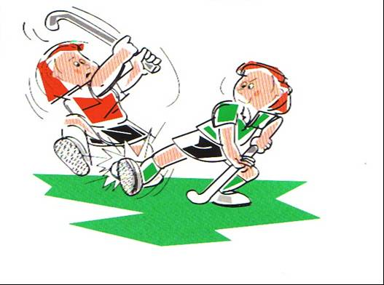

5) de bal met de voet spelen
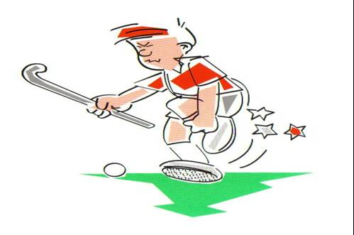

Afhouden
Het is niet toegestaan een tegenstander van de bal af te houden door tussen hem en de bal te draaien waardoor de tegenstander de bal niet kan spelen.. Dit kan met het lichaam of met de stick.

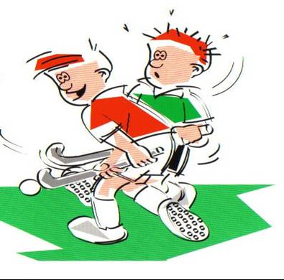

Afstandsregel
Bij een spelhervatting moet de tegenstander minimaal 5 meter afstand van de bal nemen. Bij een aanvallende vrije slag bij het doelgebied moeten beide partijen minimaal 5 meter afstand van de bal nemen.
Begin van het spel
De beginslag wordt genomen vanaf het midden van het veld en deze mag in alle richtingen worden gespeeld. Na de rust is de beginslag voor het andere team. De tegenstanders moeten minimaal 5 meter afstand van de bal houden.

Vrije slag
Als een speler iets doet wat niet mag (overtreding) krijgt het andere team een vrije slag.
De bal:
- moet genomen worden op de plaats van de overtreding.
- moet stil liggen.
- mag niet omhoog worden gespeeld.
- mag vanaf 5 meter van het doelgebied nooit rechtstreeks het doelgebied ingespeeld worden
dus de bal moet dan
- eerst 5 meter hebben afgelegd of
- eerst door een andere speler dan de nemer zijn aangeraakt voordat hij het doelgebied in gaat.
Aanvaller maakt een overtreding binnen het doelgebied
De verdedigende partij krijgt een vrije slag. De bal moet op de 15 meterlijn worden gelegd recht tegenover de plaats waar de overtreding heeft plaats gevonden. Afstand tegenpartij 5 meter.
Verdediger maakt een overtreding binnen 5 meter van het doelgebied
De aanvallende partij krijgt een vrije slag. De vrije slag moet zo dicht mogelijk bij de plek van de overtreding worden genomen, doch op minimaal 5 meter van het doelgebied. Afstand beide partijen 5 meter.

Verdediger maakt een onopzettelijke overtreding in het doelgebied
De aanvallende partij krijgt een strafcorner.

Verdediger maakt een opzettelijke overtreding binnen 5meter van het doelgebied
De aanvallende partij krijgt een strafcorner

Verdediger maakt een opzettelijke overtreding in het doelgebied of een niet opzettelijke overtreding waardoor een doelpunt wordt voorkomen
De aanvallende partij krijgt een strafbal

Uitslaan
De bal gaat, als laatste aangeraakt door een aanvaller, over de achterlijn: uitslaan door een verdediger op de 15 meterlijn recht tegenover de plaats waar de bal over de achterlijn ging. Afstand alleen aanvallende partij 5 meter.

Lange corner
De bal gaat, als laatste aangeraakt door een verdediger, over de achterlijn: lange corner voor het aanvallende team.
De bal wordt op zijlijn gelegd, 5 meter van de achterlijn.
De bal mag niet rechtstreeks richting doel worden gespeeld. De bal moet eerst 5 meter zijn verplaatst of zijn aangeraakt door een andere speler. Afstand beide partijen 5 meter.

Inslaan
Vrije slag op de zijlijn daar waar de bal over de zijlijn ging door het team dat de bal niet het laatst aanraakte.
Inslaan binnen doelgebied door aanvaller
De bal mag niet rechtstreeks richting doel worden gespeeld. De bal moet eerst 5 meter zijn verplaatst of zijn aangeraakt door een andere speler. Afstand beide partijen 5 meter.
Strafcorner
Een onopzettelijke overtreding door een verdediger in de cirkel of het 15 meter doelgebied.
De bal
- moet op de achterlijn, minimaal 10 meter van het doel gelegd worden.
- mag van beide kanten van het doel aangespeeld worden.
- moet eerst buiten de cirkel of het 15 meter doelgebied zijn gespeeld.
- mag niet hoger dan plankhoogte in het doel komen.
De verdedigers (4 spelers + 1 keep)
- staan op minimaal 5 meter van de bal.
- moeten voeten en sticks achter de doellijn/achterlijn hebben.
- mogen pas uitlopen als de bal gespeeld is.
De overige verdedigers moeten achter de andere 15m lijn staan.

De aangever
- die de bal aangeeft moet ten minste 1 voet achter de achterlijn plaatsen.
- moet de bal in 1 keer spelen als de bal gespeeld is.
De aanvallers
- moeten zich buiten de cirkel of het 15 meter doelgebied opstellen.
- mogen in het doelgebied komen.

Strafbal
Een opzettelijke overtreding in het doelgebied of een niet opzettelijke overtreding door een verdediger waardoor doelpunt wordt voorkomen.
De bal
- wordt op 6,4m midden voor het doel gelegd.
- mag niet hoger dan 46cm in het doel worden gespeeld.

De doelverdediger
- moet met beide voeten op de doellijn.
- mag pas bewegen als de aanvaller de bal heeft gespeeld. Bij te snel bewegen, wordt de strafbal opnieuw genomen.

De nemer
- moet achter de bal staan.
- moet wachten op het fluitsignaal van de spelleider.
- mag de bal alleen pushen.
- mag de bal maar 1x spelen.
De overige spelers moeten tijdens het nemen van de strafbal achter de 15 meterlijn staan.

Een strafbal eindigt zonder doelpunt als:
- de aanvaller een overtreding maakt = vrije slag
- de doelverdediger de bal stopt = uitslaan
- de bal de doellijn niet haalt = uitslaan
Bij een doelpunt neemt de partij die het doelpunt tegen kreeg een beginslag.
Self-pass
Bij beginslag, vrije slag, inslaan, uitslaan en lange corner mag de nemer de bal zelf spelen zonder dat hij de bal naar een medespeler moet spelen. De speler moet eerst duidelijk de bal een tikje geven en mag daarna verder spelen.
Time-out
Een time-out kan worden gegeven om de coaches van beide teams gelegenheid te geven de spelers extra aanwijzingen te geven, zodat het spel beter kan verlopen.
- een time-out kan op initiatief van de spelleider worden gegeven
- een time-out kan gevraagd worden door de coach van een team

